Fall Rodney Reed"Wir können nur noch warten und hoffen"
Rodney Reed soll nächste Woche in Texas wegen Mordes hingerichtet werden - obwohl an seiner Schuld erhebliche Zweifel bestehen. Prominente und Rechtsexperten fordern seine Begnadigung.
Von Marc Pitzke, New York
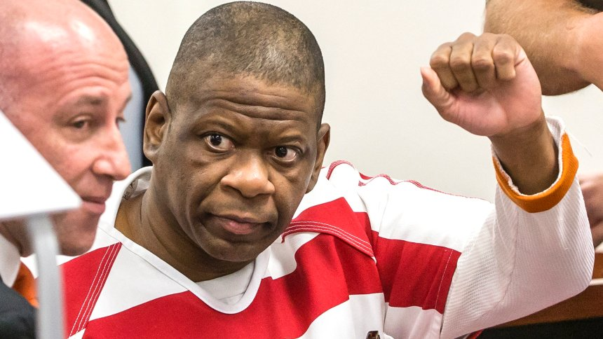
AP
21 Jahre in der Todeszelle: US-Häftling Rodney Reed (2017)
Die Leiche von Stacey Stites lag unter den Kiefern am Rande einer Schotterstraße in Texas. Ein Autofahrer, der angehalten hatte, um Blumen zu pflücken, fand den leblosen Körper der 20-Jährigen. Sie hatte Würgemale am Hals, ihr Gesicht war bläulich angelaufen, ihr Oberkörper entblößt.
Anzeige
Der Mord von 1996 ist nun wieder ins Bewusstsein der US-amerikanischen Öffentlichkeit gerückt. Denn nach mehr als zwei Jahrzehnten in der Todeszelle soll der für die Tat verurteilte Rodney Reed, 51, am Mittwoch kommender Woche hingerichtet werden. Seine anstehende Exekution hat internationale Proteste ausgelöst.
Prominente wie Kim Kardashian und Rihanna fordern Reeds Begnadigung. Eine Onlinepetition fand bisher 2,85 Millionen Unterschriften. Der republikanische US-Senator Ted Cruz und der demokratische Ex-Präsidentschaftskandidat Beto O'Rourke, beide aus Texas, setzten sich für Reed ein. Selbst die EU hat sich eingeschaltet.

Kim Kardashian West✔@KimKardashian

PLEASE @GovAbbott How can you execute a man when since his trial, substantial evidence that would exonerate Rodney Reed has come forward and even implicates the other person of interest. I URGE YOU TO DO THE RIGHT THING.

An Reeds Schuld bestehen große Zweifel: Die Prozessführung war dubios, neue Indizien und Zeugenaussagen deuten auf einen anderen Täter hin. Der Einzige, der die Hinrichtung noch stoppen kann, ist Gouverneur Greg Abbott, ein Vasall von US-Präsident Donald Trump. Doch Abbott schweigt.
"Wir können nur noch warten und hoffen", sagt Julia Lucivero von der Anwalts- und Aktivistengruppe Innocence Project dem SPIEGEL. Kritiker sehen in Reeds Schicksal ein Symbol für die anhaltende Ungleichheit und Unfairness des US-Justizsystems, gerade bei Todesurteilen. Denn die sind nach Angaben des unabhängigen Death Penalty Information Centers statistisch viel wahrscheinlicher, wenn das Mordopfer weiß ist - und der Angeklagte nicht.
Stacey Stites war eine Weiße. Reed, ein Schwarzer, wurde von zwölf weißen Geschworenen schuldig gesprochen. Der andere Verdächtige ist Stites' damaliger Verlobter - ein weißer Polizist, der später wegen eines Sexualvergehens in Haft saß.
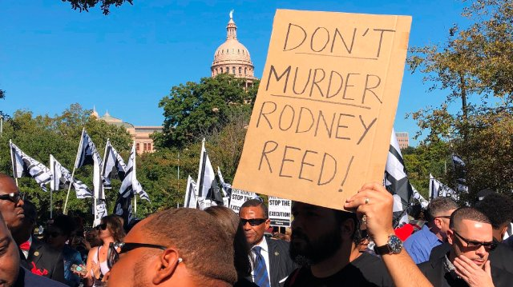
AP
"Ermordet Rodney Reed nicht!" Protestdemo in der texanischen Hauptstadt Austin
Stites und ihr Verlobter lebten im armen Herzen von Texas. Stites, die erst im Jahr zuvor die Highschool abgeschlossen hatte, arbeitete in einem Supermarkt. Ihr drei Jahre älterer Verlobter war ein aufstrebender Polizist.
Anzeige
Im April 1996 verschwand Stites auf dem Weg zur Arbeit. Ihre Leiche wurde am nächsten Tag gefunden. Die Fahnder verhörten mehr als 20 potenzielle Verdächtige, darunter den Verlobten der jungen Frau. Es dauerte jedoch noch ein ganzes Jahr, bis die Ermittler zufällig auf Rodney Reed stießen: Dessen DNA-Spuren fanden sich an Stites.
Der damals 28-jährige Reed, der zuvor schon mal der sexuellen Nötigung beschuldigt, aber freigesprochen worden war, bestritt zunächst, Stites gekannt zu haben, nahm das dann aber zurück. Seitdem beteuert er, mit ihr nur eine Affäre und am Tag vor ihrer Ermordung einvernehmlichen Sex gehabt zu haben, was seine DNA-Spuren erkläre.
Hinrichtungen seit 1976
Bei dem sechswöchigen Prozess präsentierte die Staatsanwaltschaft grausige Morddetails und stellte Reed als notorischen Sexualstraftäter dar. Im Mai 1998 verhängte die Jury die Todesstrafe. Bis heute beteuert Reed seine Unschuld. 2001 nahm sich das Innocence Project seiner an. Die New Yorker Organisation hat inzwischen fast 400 zu Unrecht Verurteilte freibekommen, darunter 21 Todeskandidaten.
Auch Reed sei unschuldig, erklärt Bryce Benjet, sein Anwalt beim Innocence Project. Benjet verweist auf entlastende Umstände, die beim Prozess nicht berücksichtigt worden seien, und auf Fehler bei den Ermittlungen. So wurde der Gürtel, mit dem Stites erdrosselt wurde, nie auf DNA geprüft. Auch räumten die Gerichtsmediziner der Staatsanwaltschaft nachträglich Irrtümer ein.
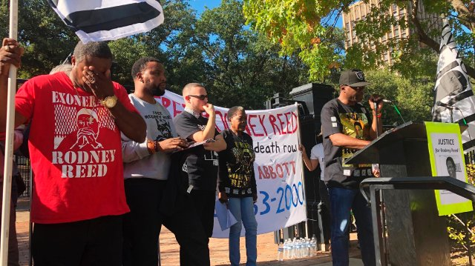
AP
Rodrick Reed (r.), Rodney Reeds Bruder, bei einer Protestdemo in Austin
Andere Experten, darunter der prominenteste US-Gerichtsmediziner Michael Baden, halten es für "medizinisch und wissenschaftlich unmöglich", dass Reed der Täter war. Stites sei Stunden vor der angeblichen Tatzeit umgebracht worden - am Vorabend, als sie mit ihrem Verlobten zusammengewesen sei und Reed ein Alibi gehabt habe.
Auch andere, neue Zeugen belasten den Verlobten, der später eine zehnjährige Haftstrafe wegen sexueller Nötigung absaß und 2018 freikam. Arthur Snow, ein früherer Mithäftling und Ex-Mitglied der Neonazi-Gang Aryan Brotherhood, behauptete eidesstattlich, der Verlobte habe ihm anvertraut, Stites aus Eifersucht ermordet zu haben. Der Sheriff Curtis Davis, einst bester Freund und damaliges Alibi des Verlobten, revidierte seine Angaben. Eine frühere Kollegin sagte aus, der Verlobte habe Stites vorher schon mit Mord gedroht.
All das seien "Erfindungen kreativer, brillanter Anwälte, um einen Verurteilten zu retten", widersprach der Anwalt des Verlobten auf ABC News. "Der richtige Mann ist verurteilt worden", sagte auch Staatsanwältin Lisa Tanner dem Sender.

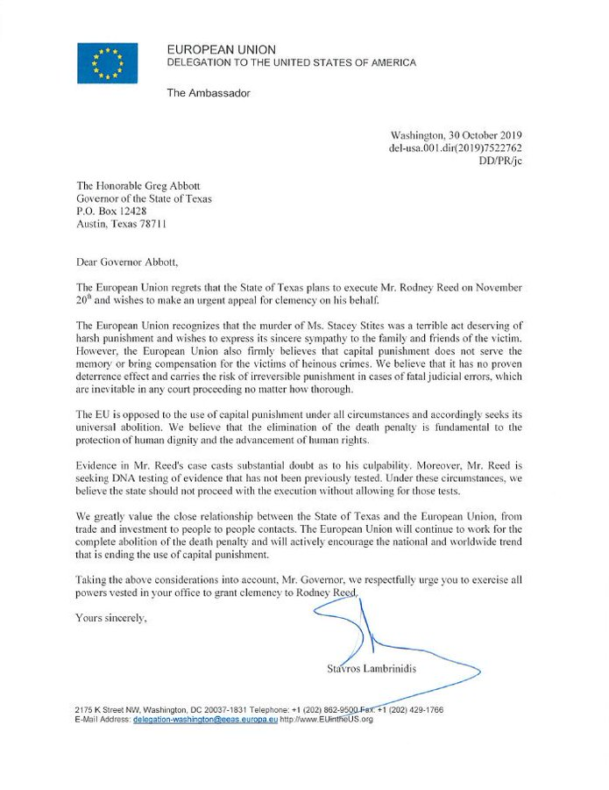

Reeds Anwälte haben alle Rechtsmittel ausgeschöpft. Ende Oktober richteten sie ein Gnadengesuch an das Texas Board of Pardons and Paroles. Bisher hat die Behörde nicht reagiert. Auch ein Ersuchen von einem Dutzend Rechtsexperten an den Supreme Court blieb unbeantwortet.
Immer mehr Prominente engagieren sich mit Appellen, Petitionen und Briefen, darunter auch die Rapper Meek Mill und LL Cool J. Der Psychologe und TV-Talkmaster Phil McGraw besuchte Reed im Todestrakt und lud Entlastungszeugen ins Studio ein. "Das Beweismaterial in Reeds Fall wirft erhebliche Zweifel auf seine Schuld", schrieb Stavros Lambrinidis, der EU-Botschafter in den USA, in einem Brief an Gouverneur Abbott.
Auch Reed selbst gibt nicht auf. "Rassismus spielte eine große Rolle", sagte er in einem Interview mit ABC News über seinen Prozess. "Ich habe es nur nicht gemerkt." An seine Exekution möge er gar nicht denken. "Sie werden einen Unschuldigen hinrichten."

